**FÁCEIS**

**1.** Faça um programa que recebe um número inteiro por parâmetro e imprime se ele é par ou impar.

**2.** Crie um programa que recebe dois valores reais e um caractere que representa a operação, realizadas operações básicas (soma, subtração, multiplicação e divisão) e retornar o resultado.

**3.** Crie uma função que receba um número e retorne se o número lido é primo (retornar 1) ou não (retornar 0).

**4.** Faça um programa que receba um número inteiro maior que 1, verifique se o número fornecido é primo ou não e mostre mensagem de um número primo ou de número não primo. Um número é primo quando é divisível apenas por 1 e por ele mesmo (2 divisores).

**5.** Construa funções que recebam um vetor de inteiros e retornem, dentre seus valores,

(a) O maior.

(b) Os dois maiores.

(c) A mediana.

**6.** Faça um programa que receba vários números, calcule e mostre:

* A soma dos números digitados;
* A quantidade de números digitados;
* A média dos números digitados;
* O maior dos números digitados;
* O menor número digitado;

OBS.: Finalize a entrada de dados com a digitação do número 30.000.

MÉDIAS

**7.** Escreva uma função de nome tipoTriangulo que receba 3 parâmetros representando os lados de um triângulo e imprima o tipo dele (eqüilátero, isósceles ou escaleno).

**8.** Fazer o fatorial com ponteiro.

**9.** Fazer fibonacci com ponteiro.

**10.** Construa função que receba as listas L e Q de inteiros e retorne a soma dos valores de L que são divisíveis por todos os valores de Q. Use o protótipo,

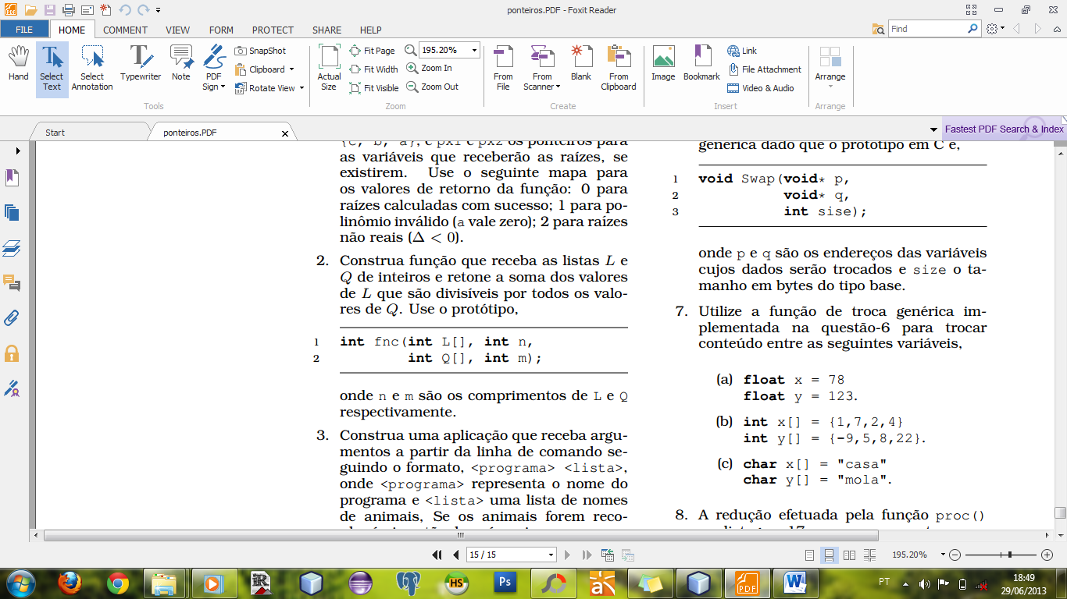

onde n e m são os comprimentos de L e Q respectivamente.

**11.** Construa uma aplicação que receba argumentos a partir da linha de comando seguindo o formato, <programa><lista>, onde <programa> representa o nome do

programa e <lista> uma lista de nomes de animais. Se os animais forem reconhecíveis então deverá ser impresso o seu som natural de emissão. Do contrário deverá ser impresso "não reconhecido".

Exemplo, soar cachorro, gato, galinha. A saída neste caso é,

auauau...

miaaauu...

cocoricoo...

**12.** Construa uma aplicação chamada opearque receba argumentos a partir da linha de comando seguindo o formato, oper<op><lista>, onde <op> representa uma operação de soma ou produto(use s para soma e p para produto) e <lista> uma lista de valores numéricos separados por espaço. No exemplo, $ oper s 12 32 12 são repassados como argumentos a opção de soma e uma lista de três números. A saída, neste exemplo, é 56.

**13.** Uma função de troca genérica é aquelacapaz de trocar os dados entre duas

variáveis quaisquer de mesmo tipo desde que sejam conhecidos seus respectivos

endereços e o tamanho em bytes do tipo base. Implemente a função de troca

genérica dado que o protótipo em C é,

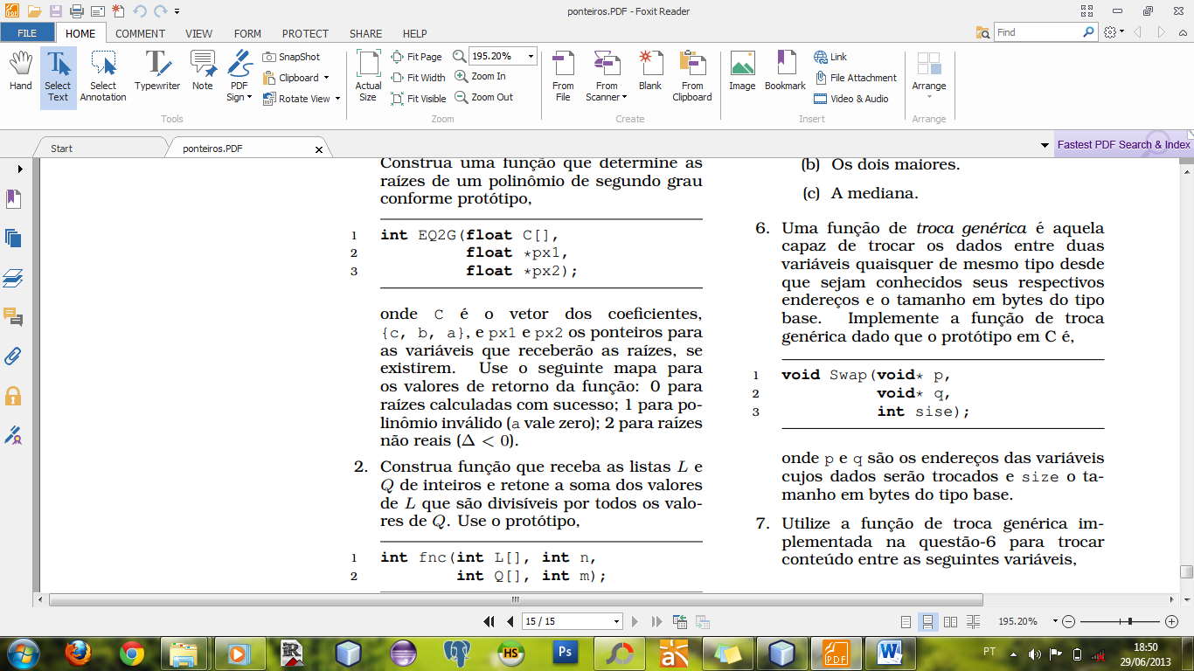

onde p e q são os endereços das variáveiscujos dados serão trocados e size o tamanho em bytes do tipo base.

**14.** Utilize a função de troca genérica implementada na questão-13 para trocar

conteúdo entre as seguintes variáveis,

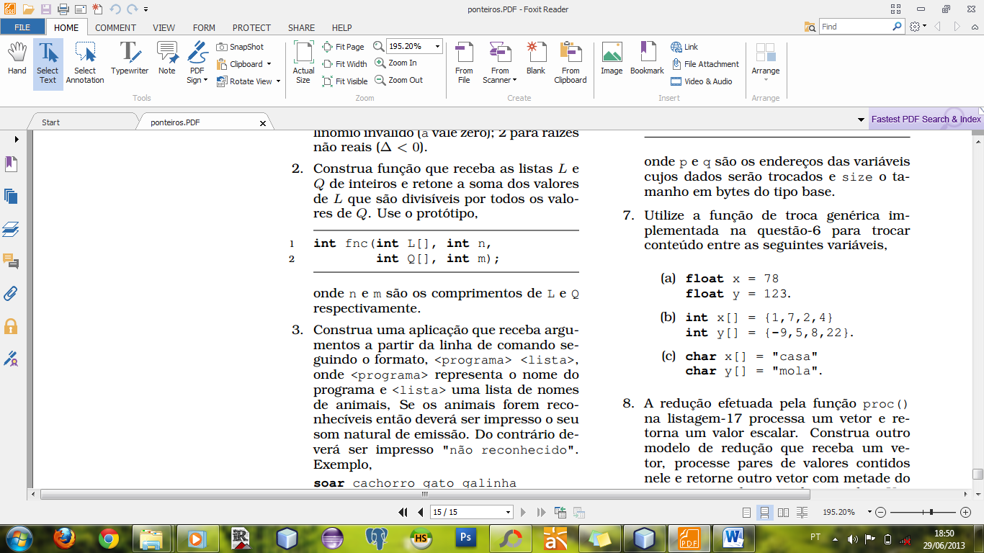

DIFÍCEIS

**15.** O polinômio de segundo grau é definido por, 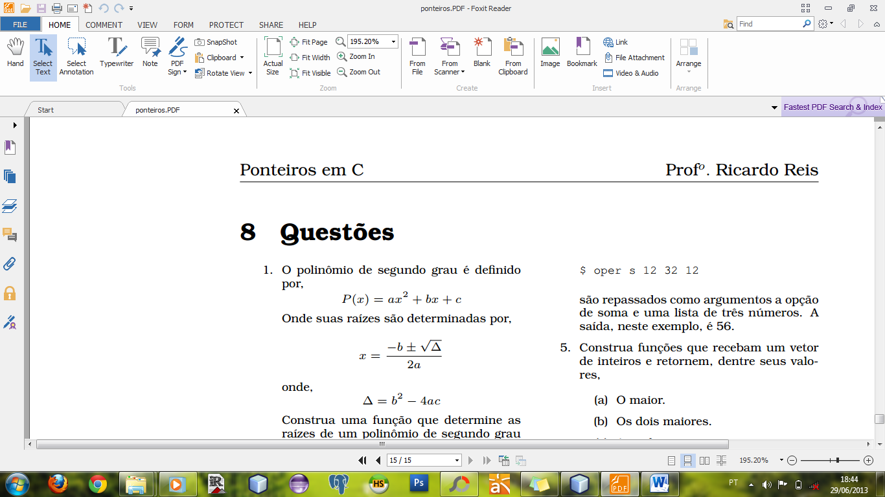

Onde suas raízes são determinadas por,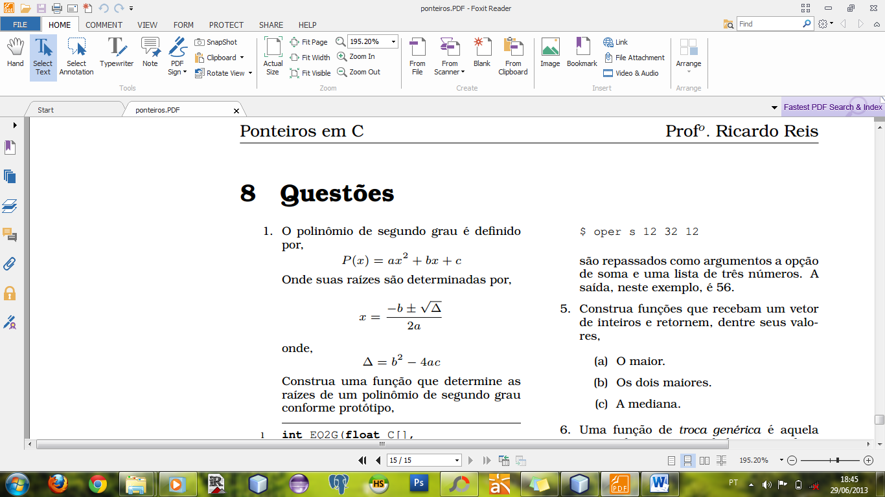onde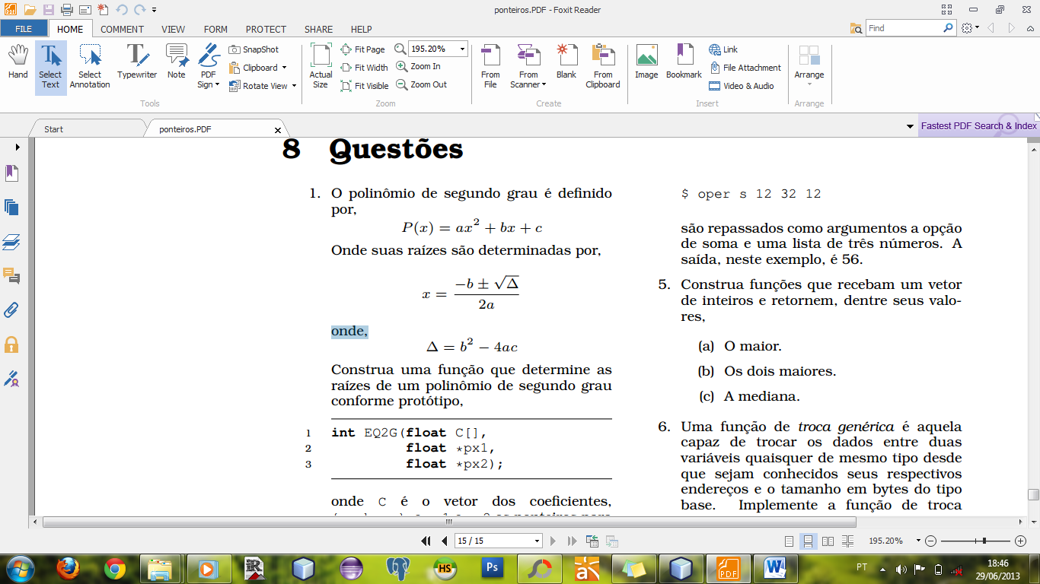

Construa uma função que determine as raízes de um polinômio de segundo grauconforme protótipo,

int EQ2G(float C[],float*px1, float*px2);

onde C é o vetor dos coeficientes, {c, b, a}, e px1 e px2 os ponteiros para as variáveis que receberão as raízes, se existirem. Use o seguinte mapa para os valores de retorno da função: 0 para raízes calculadas com sucesso; 1 para polinômio inválido (a vale zero); 2 para raízes não reais (∆ < 0).